МИНИСТЕРСТВО ОБРАЗОВАНИЯ ТВЕРСКОЙ ОБЛАСТИ
Государственное бюджетное образовательное учреждение
дополнительного образования детей
«Тверской областной Центр юных техников»
Тел: 42-24-67 Факс: 74-71-63
Адрес: 170001, г. Тверь, ул. 6-ая Красной Слободы, д.50.
Email: tver_tocut_metod@mail.ru

Руководителям учреждений

В соответствии с планом работы на 2014 год ГБОУ ДОД «Областной Центр юных техников» проводит семинар судей по экспертной оценке экспонатов на региональной выставке прикладного творчества учащихся
«Сувенир» 18-20 ноября с 10.00-16.00.( Приказ № 36 от 29 октября 2014
года )
Просим командировать представителя организации для проведения судейства экспонатов выставки

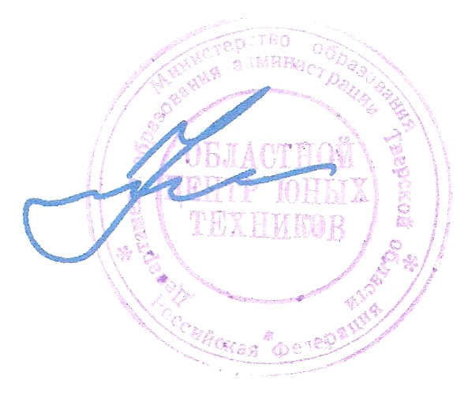

Директор ГБОУ ДОД ТОЦЮТ Ю.В. Цветков

